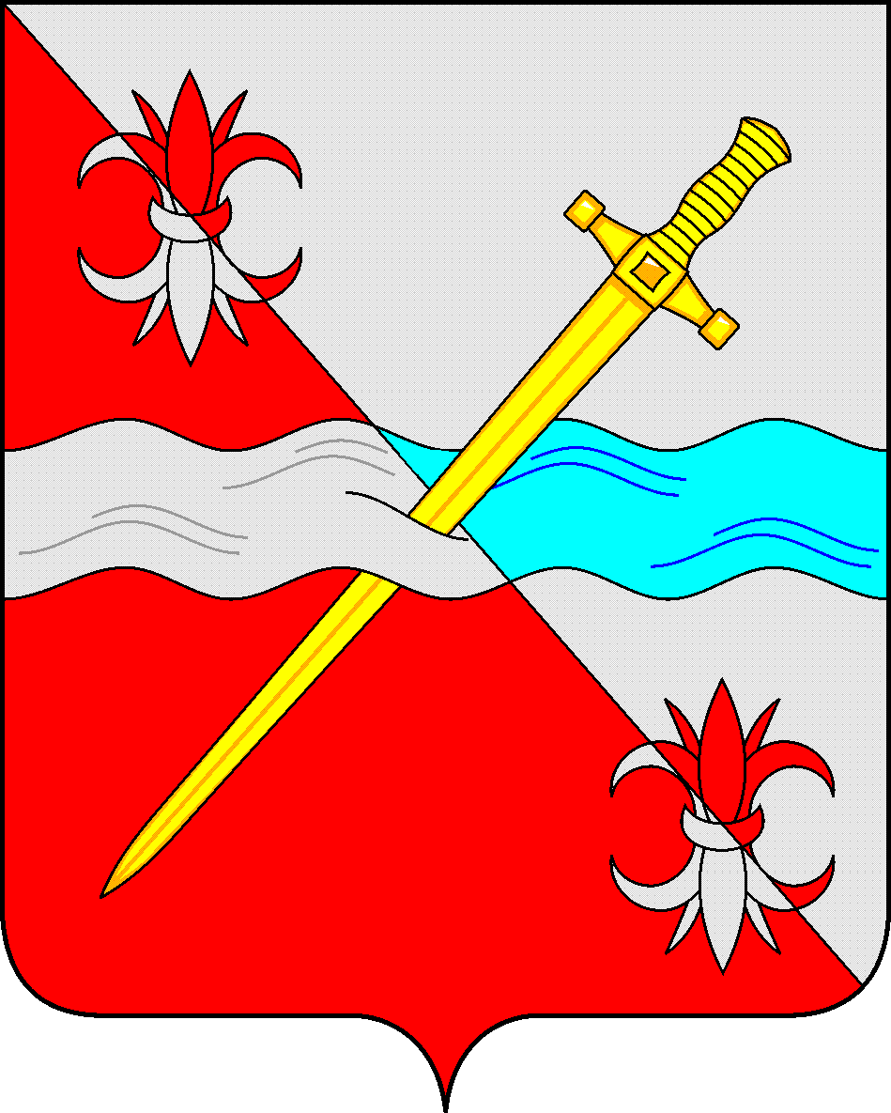

СОВЕТ
депутатов Советского городского округа
Ставропольского края

РЕШЕНИЕ
29 ноября 2019 г. № 326
г. Зеленокумск

О внесении изменений в положение
об Управлении сельского
хозяйства и охраны окружающей среды
администрации Советского городского
округа Ставропольского края

Руководствуясь Федеральным законом от 06 октября 2013 года № 131-ФЗ «Об общих принципах организации местного самоуправления в Российской Федерации», Распоряжением администрации Советского городского округа Ставропольского края от 07 февраля 2019 г. № 34 «Об уполномочивании Управлении сельского хозяйства и охраны окружающей среды администрации Советского городского округа Ставропольского края», Совет депутатов Советского городского округа Ставропольского края

РЕШИЛ:

1. Внести в положение об Управлении сельского хозяйства и охраны окружающей среды администрации Советского городского округа Ставропольского края, утвержденное решением Совета депутатов Советского городского округа Ставропольского края от 14 декабря 2017 г. № 56 «Об утверждении положения об Управлении сельского хозяйства и охраны окружающей среды администрации Советского городского округа Ставропольского края» следующие изменения:
1) раздел 3 дополнить пунктом 3.20. следующего содержания:
«3.20. Участвует в осуществлении муниципального земельного контроля за использованием земель, расположенных на территории Советского городского округа Ставропольского края, относящихся к категории земель сельскохозяйственного назначения».
2. Уполномочить Кобернякова Алексея Ивановича выступить заявителем при осуществлении государственной регистрации изменений, вносимых в учредительные документы юридического лица, в регистрирующий орган в соответствии с действующим законодательством.
3. Настоящее решение вступает в силу со дня его обнародования.

Председатель Совета депутатов
Советского городского округа
Ставропольского края первого созыва В.П.Немов

